# Landslide 使用手册

# 一 基础环境搭建

使用浏览器访问10.133.6.19，登录至Landslide主页

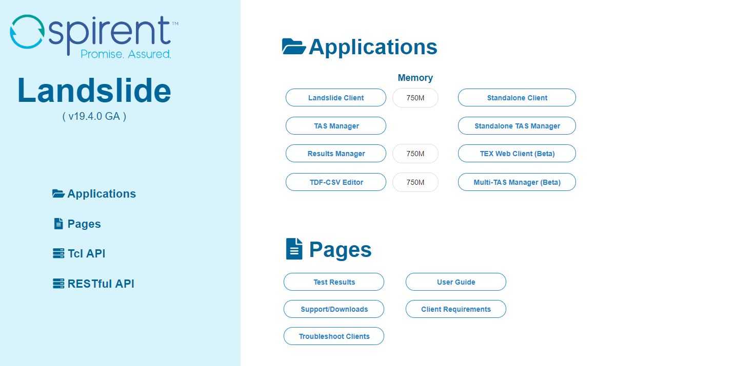

## 1.1 配置JAVA环境

由于Tasclient 需要依赖 java 环境, 要先安装Java，点击Troubleshoot Clients，根据PC选择对应的版本。

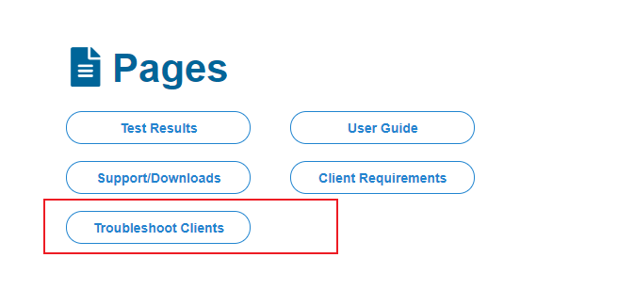

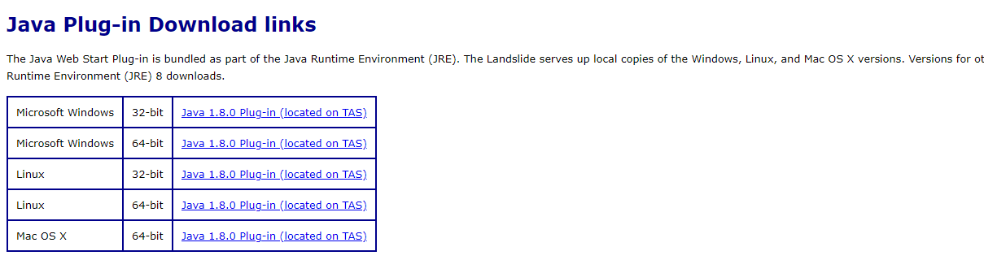

点击下载，然后在下载文件夹里点击安装，注意安装的目录，默认是安装到C:\Program Files\Java\jre1.8.0_40\，也可以手动修改

## 1.2 下载Tasclient

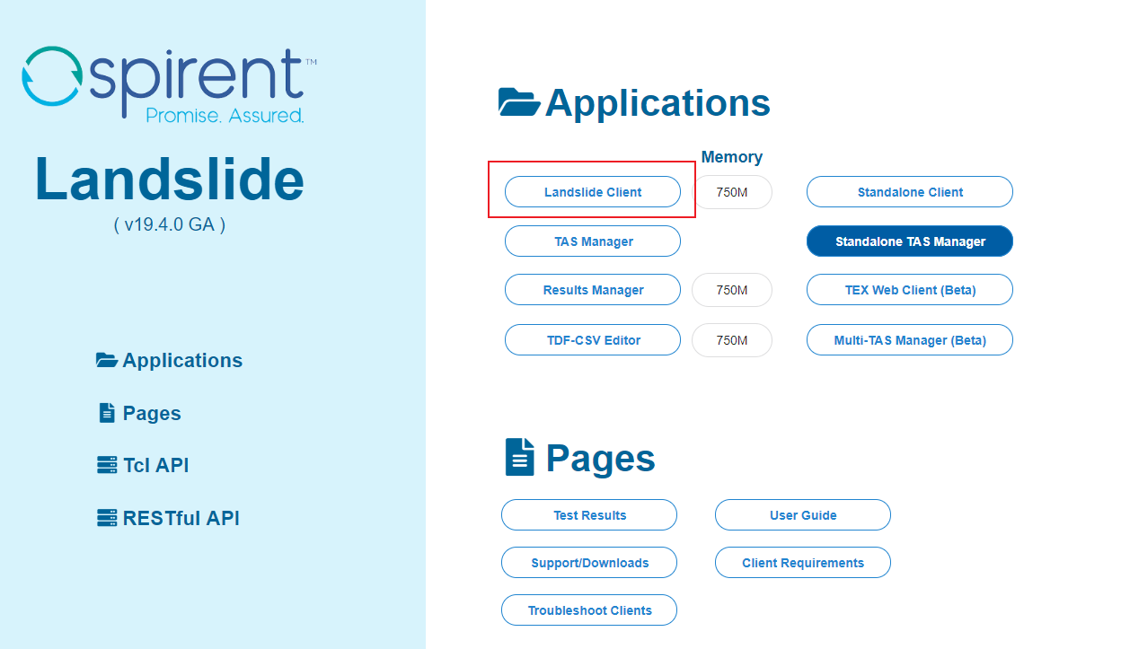

在下载文件夹里选择以 javaws.exe 打开 tasclient .cgi 文件，javaws.exe在刚刚安装的Java目录下，例如我的是C:\Program Files\Java\jre1.8.0_40\bin

打开之后输入 管理员账号/密码进行登录

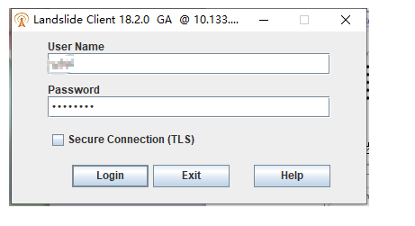

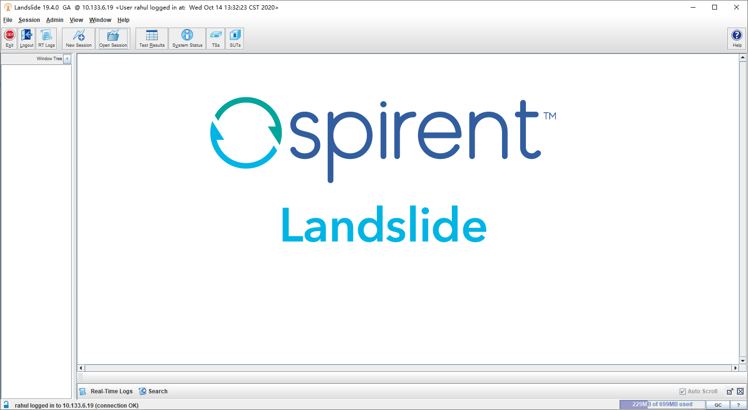

# 二、使用



